现代控制理论

1. 绪论
   1. 自动控制理论发展概述
      1. 传统控制理论（需要建立准确的数学模型）
         1. 经典控制理论：时域法、复域法（根轨迹法）、频域法
         2. 现代控制理论：线性系统、自适应控制、预测控制、最优控制、鲁棒控制、滑膜控制、最佳估计、容错控制、大系统复杂系统、系统辨识、集散控制、非线性系统理论
2. 控制系统的状态空间描述
   1. 基本概念
      1. 系统描述方法
         1. 系统的外部描述：系统是一个黑箱，不反应内部结构和内部变量，只反映外部变量组见的因果关系，即输出和输入间的因果关系。如微分方程和传递函数。
         2. 系统的内部描述：又称状态空间描述，是基于系统的内部结构分析的一类数学模型

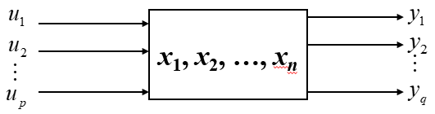  
系统输入：环境对系统的作用, $u={\left[u_{1},u_{2},…,u_{p}\right]}^{T}$

系统输出：系统对环境的作用, $y={\left[y_{1},y_{2},…,y_{q}\right]}^{T}$

输入和输出统称为系统的外部变量

系统的内部变量：用以刻画在每个时刻所处状态的变量，

* + 1. 定义
       1. 状态变量：指完全表征系统运动状态的最小一组变量
          1. 完全表征

在任意时刻t=t­0, x(t0)表示系统在任意时刻t0的状态

当t>=t0时的输入u(t)给定，且上述初始状态确定时，状态变量能完全确定系统在t>=t0时的行为

* + - 1. 状态向量
      2. 状态空间：以状态变量为坐标轴构成的n维空间
         1. 状态轨迹

时间轨迹

相轨迹

* + - 1. 状态方程
      2. 输出方程
      3. 状态空间表达式
    1. 状态空间表达式的一般形式
       1. 状态系统结构图

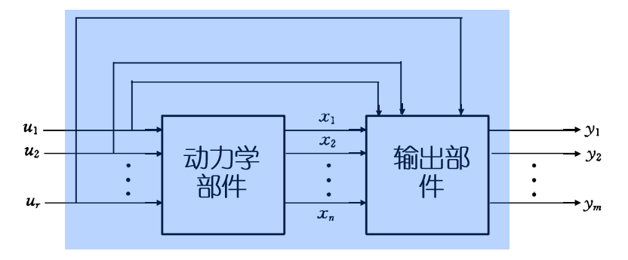

* + - 1. 线性定常系统LTI的状态空间描述 $\left\{\begin{aligned} \dot{x}=Ax+Bu \\ y=Cx+Du\end{aligned}\right.$ A为系统矩阵，B为控制矩阵或输入矩阵，C为输出矩阵或观测矩阵，D为直接传递矩阵
    1. 状态空间表达式的系统方框图
    2. 状态空间表达式的状态变量图
  1. 传递函数与传递函数矩阵
  2. 状态空间表达式的建立
     1. 由物理系统的机理直接建立状态空间表达式
     2. 由高阶微分方程化为状态空间描述：用高阶微分方程 $y^{\left(n\right)}=a_{1}y^{\left(n-1\right)}+…+a_{n-1}y^{\left(1\right)}+a_{n}y=b_{0}u^{\left(m\right)}+b_{1}u^{\left(m-1\right)}+…+b_{m-1}u^{(1)}+b_{m}u$
        1. 化为能控标准型
     3. 由传递函数建立状态空间表达式
  3. 组合系统
  4. 线性变换
  5. 离散时间系统状态空间表达式

1. 状态方程的解
2. 线性系统的能控性与能观性
3. 李雅普诺夫稳定性分析
4. 状态反馈和状态观测器
5. 最优控制
6. 状态估计（卡尔曼滤波）